**实验报告**

姓名：周蓓 学号：117060400109

实验名称：文件和数据格式化。

实验目的：（1）掌握文件的读写方法以及打开和关闭等基本操作。

1. 理解数据组织的维数及特点。
2. 运用PIL库进行基本的图像处理。

实验内容：（1）pyhon源文件改写。编写一个程序，读取一个Python源程序，将文件中所有除保留字外的小写字母换成大写字母。首先建立保留字列表，然后建立一个以每行的所有单词为元素组成的一个列表组，最后判定是否遍历至每行的末尾。其代码如下：

import keyword  
kws = keyword.kwlist  
file = input("读取的文件：")  
fr = open(file,'r',encoding='utf-8')  
wline = ''  
for line in fr:  
    wline += '\n'  
    if 'import' in line:  
        wline += line  
      else:  
        j = 0  
        while line[j] == ' ':   
            wline += ' '  
            j += 1  
        sline = line.split()  
        for w in sline:  
            if w in kws:  
                wline += w  
            elif '.' in w:  
                wline += w  
            elif '(' in w:  
                wline += w  
            else:  
                wline += w.upper()  
            wline += ' '  
     
fr.close()  
fw = open(file,'w',encoding='utf-8')  
fw.write(wline)  
fw.close()

结果：

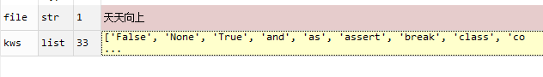

1. 图像文字压缩。使用PIL库对图片进行等比例压缩，无论压缩前文件大小如何，压缩后文件小于10KB.使用Image搭配采用open()和save()方法可以实现图像的缩略图。代码如下：

from PIL import Image

im = Image.open("jg.jpg")

im.thumbnail((50,50))

im.save("jgTN","JPEG"

结果：

图片2

1. 制作英语学习词典。代码如下：

import os  
  
def userOperateInterface():  
    print("\n请选择词典功能")  
    print("i: 添加单词")  
    print("s: 查询单词")  
    print("Q: 退出词典")  
    print("请选择功能：")  
    return input()  
def addWord(wordDict:dict, fileName):  
    str = input("您输入要加入的单词：")  
    if str in wordDict.keys():  
        print("该单词已添加到字典库\n")  
        userOperateInterface()  
    else:  
        t = input("请输入此单词的中文释义：")  
        wordDict[str] = t  
        with open(fileName, 'a') as fw:  
            fw.write(str + "  " + t + '\n')  
  
def selectWord(wordDict:dict):  
    str = input("请输入您要查询的单词：")  
    if str not in wordDict.keys():  
        print("字典库中未找到这个单词\n")  
    else:  
        print(wordDict[str])  
def main():  
    wordDict = {}  
    if os.path.exists("dict.txt"):  
        with open("dict.txt", 'r') as fr:  
            for ln in fr:  
                s = ln.split(" ")  
                wordDict[s[0]] = s[1]  
    else:  
        fw = open("dict.txt",'w')  
        fw.close()  
    print("******欢迎使用简明英汉词典******")  
    while True:  
        op = userOperateInterface()  
        if op == 'i':  
            addWord(wordDict, 'dict.txt')  
        elif op == 's':  
            selectWord(wordDict)  
        elif op == 'Q':  
            break  
        else:  
            print("输入有误\n")  
main()

结果：

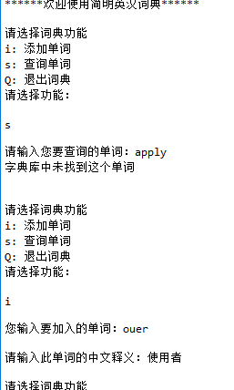

实验总结：通过本次实验了解了文件的输入输出操作框架，知道如何使用PIL库并且学会了缩放和转转图像以及图像的颜色交换。这次的实验自己只会编写一个，难度大的程序完全写不出来。

实验思考：如何编写程序，如何运用正确的字符按要求编写代码。